Муниципальное бюджетное дошкольное образовательное учреждение детский сад № 3
с. Верхнеяркеево муниципального района Илишевский район
Республики Башкортостан

Консультация для родителей

на тему:

«Вещи, которые нужно сделать вместе с ребенком»

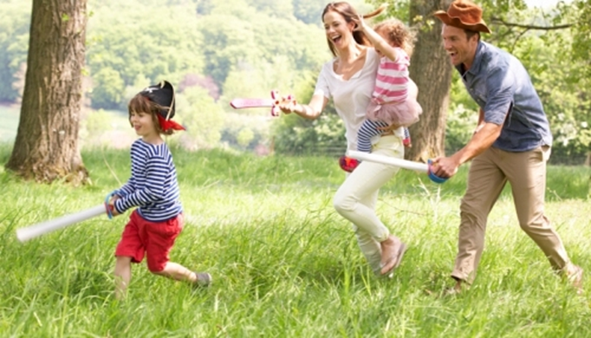

Воспитатель:Никифорова. А.Ф.

2018 год
Каждый родитель желает своему ребенку счастья, но что же делать, чтобы детство вашего чада стало самым-самым счастливым на практике, и в детских воспоминаниях еще долго вызывало внутреннюю улыбку. Уже будучи взрослым, ваш "малыш" всегда будет помнить эти незабываемые моменты, и вас, дорогие родители!
А сделать нужно-то всего-ничего:
1. Пускать солнечные зайчики.
2. Наблюдать как прорастают семена.
3. Вместе скатиться с высокой ледяной горы.
4. Принести с мороза и поставить в воду ветку.
5. Вырезать челюсти из апельсиновых корок.
6. Смотреть на звезды.
7. Заштриховывать монетки и листья, спрятанные под бумагой.
8. Трясти карандаш, чтобы казалось, что он стал гибким.
9. Дырявить льдинки под струей воды.
10. Приготовить жженый сахар в ложке.
11. Вырезать гирлянды бумажных человечков.
12. Показывать театр теней.
13. Пускать блинчики на воде.
14. Рисовать мультфильм на полях тетради.
15. Устроить жилище в коробке от холодильника.
16. Плести венки.
17. Делать извержение вулкана из лимонной кислоты и соды.
18. Показать фокус с наэлектризованными бумажными фигурками.
19. Писать под копирку.
20. Сделать брызгалки из бутылок и устроить сражение.
21. Слушать пение птиц.
22. Пускать щепки по течению, рыть каналы и делать запруды.
23. Построить шалаш.
24. Трясти ветку дерева, когда ребенок стоит под ней и устраивать листопад (снегопад, дождик).
25. Наблюдать восход и закат.
26. Любоваться лунной дорожкой.
27. Смотреть на облака и придумывать, на что они похожи.
28. Сделать флюгер и ловушку для ветра.
29. Светить в темноте фонариком.
30. Делать осьминогов из одуванчиков и куколок из шиповника.
31. Сходить на рыбалку.
32. Оставлять отпечатки тела на снегу.
33. Кормить птиц.
34. Делать секретики.
35. Строить дом из мебели.
36. Сидеть у костра. Жарить хлеб на прутике.
37. Запускать воздушного змея.
38. Крутить ребенка за руки.
39. Построить замок из песка. Закапываться в песок. Вырыть глубокий колодец, чтобы достать до воды.
40. Сидеть в темноте, при свечах.
41. Делать чертиков из намыленных волос.
42. Дуть в пустую бутылку.
43. Повторять одно слово много раз, чтобы оно превратилось в другое.
44. Издавать победный крик каманчей.
45. Удивляться своей гигантской тени и играть с тенями в догонялки.
46. Прыгнуть в центр лужи.
47. Делать записи молоком.
48. Устроить бурю в стакане воды.
49. Закопать сокровище в тарелке с кашей.
50. Объясняться знаками.
51. Сделать носики из крылаток клена, ордена из репейника, сережки из черешен.
52. Дуть на пушинку.
53. Оставить травинку в муравейнике и потом попробовать муравьиную кислоту.
54. Есть заячью капусту, сосать смолу, слизывать березовый сок и кленовый сироп, жевать травинки.
55. Выдавливать формочками печенье.
56. Нанизывать ягоды на травинку.
57. Играть в циклопов.
58. Петь хором.
59. Починить любимую игрушку.
60. Пускать мыльные пузыри.
61. Наряжать елку.
62. Свистеть через стручок акации.
63. Смастерить кукольный домик.
64. Залезть на дерево.
65. Играть в привидений.
66. Придумывать маскарадные костюмы и наряжаться.
67. Говорить о мечтах.
68. Стучать в самодельный барабан.
69. Выпустить в небо воздушный шар.
70. Организовать детский праздник.
71. Смотреть на мир через цветные стеклышки.
72. Рисовать на запотевшем стекле.
73. Прыгать в кучи осенней листвы.
74. Начать обед с десерта.
75. Надеть на ребенка свою одежду.
76. Читать на ночь книги.
77. Посмотреть вместе любимый мультик, и наконец понять, кто такие Бакуганы!
78. В Зоопарке корчить рожи обезьянам.
79. Подсматривать в бинокль за всеми.
80. ВСЕГДА И ЧАСТО НАПОМИНАТЬ РЕБЕНКУ, КАК ОН ДОРОГ И ЛЮБИМ!!!
81. Кидаться подушками (маленькими и мягкими).
82. Мерить сугробы вместе. Играть в снежки и строить снежные городки/баррикады.
83. Слепить снеговика, обязательно с носом-морковкой, шарфом, шляпой и метлой.
84. Качать ребенка на одеяле/покрывале.
85. Сделать засаду в подушках и отстреливаться оттуда чем-то мягким.
86. Сделать рябиновые бусы.
87. Сбивать каштаны всей семьей, собирать их, а потом заботливо греть их руками в карманах.
88. Посадить свое деревце и каждый год примерно в один и тот же день ездить и проверять на сколько же оно выросло :)
89. Собирать шишки, желуди, листья и делать поделки из них
90. Сшить для куклы девочки одежду или смастерить с мальчиком кораблик.
91. Делать плевательные трубки и играть в войнушку
92. Пускать в ванной кораблики из скорлупы грецких орехов.
93. Сделать пилотку/панаму из газеты или просто бумаги.
94. Петь колыбельные и читать сказки перед сном.
95. Прятаться под одеялом с фонариком.
96. Ходить за грибами.
97. Ловить волны на море.
98. Строить плотины на ручье.
99. Ловить бабочек сачком.
100. Ловить божьих коровок и отпускать их на небо с соответствующей песенкой.
101. Написать письмо Деду Морозу.
102. Наряжать елку и украшать комнату к Новому году и обязательно вырезать снежинки на окна.
103. Пускать бумажные кораблики в луже или на речке.
104. Делать в пластилине или тесте отпечатки монет и ключиков.
105. Собрать листики и цветочки и сделать гербарий.
106. Рассказывать свои сны.
107. Придумать тайное слово/шифр, тайный знак.
108. Закопать клад.
109. Ловить снежинки, в т.ч. языком и загадывать желания.
110. Искать 4-хлистный клевер и пятилепестковые цветы сирени, съедать их и загадывать желания.
111. Съедать счастливый билетик в автобусе.
112. Сходить в поход с палаткой, рюкзаком, костром, котелком и гитарой.
113. Почистить мандарин одной корочкой.
114. Завести домашнее животное... и совершенно необязательно чтобы это была кошка или собака.
115. Выдувать через трубочку пузыри в стаканчик с водой.
116. Играть в королей и королев надев мантию из занавески/простыни/скатерти.
117. Говорить с эхом и подражать голосам животных.
118. Слушать вечером стрекот цикад/кузнечиков.
119. Сочинять сказки про ребенка.
120. Рисовать мелками на асфальте, а потом смотреть как они оживают под дождем.
121. Купаться или просто промокнуть у фонтана.
122. Делать башенки из плоских камушков или "наливные" из песка - "плюшками" такими.
123. Сделать скворечник.
124. Печь картошку на углях или в золе.
125. Делать треуголку из маленькой подушки-думочки.
126. Катать ребенка на четвереньках на спине (лошадка) или на плечах.
127. Делать скелетиков из листьев (особенно хорошо из каштановых получаются).
128. Придумать свою собственную семейную традицию, в которой могут участвовать все члены семьи.
129. Дать повисеть и "полетать" ребенку, взяв его с двух сторон за руки.
130. Строить домики из печенья
131. Лепить что-то из теста и обязательно измазаться в муке :)
132. Наряжать елку.
А какие счастливые моменты помните вы из своего детства?

